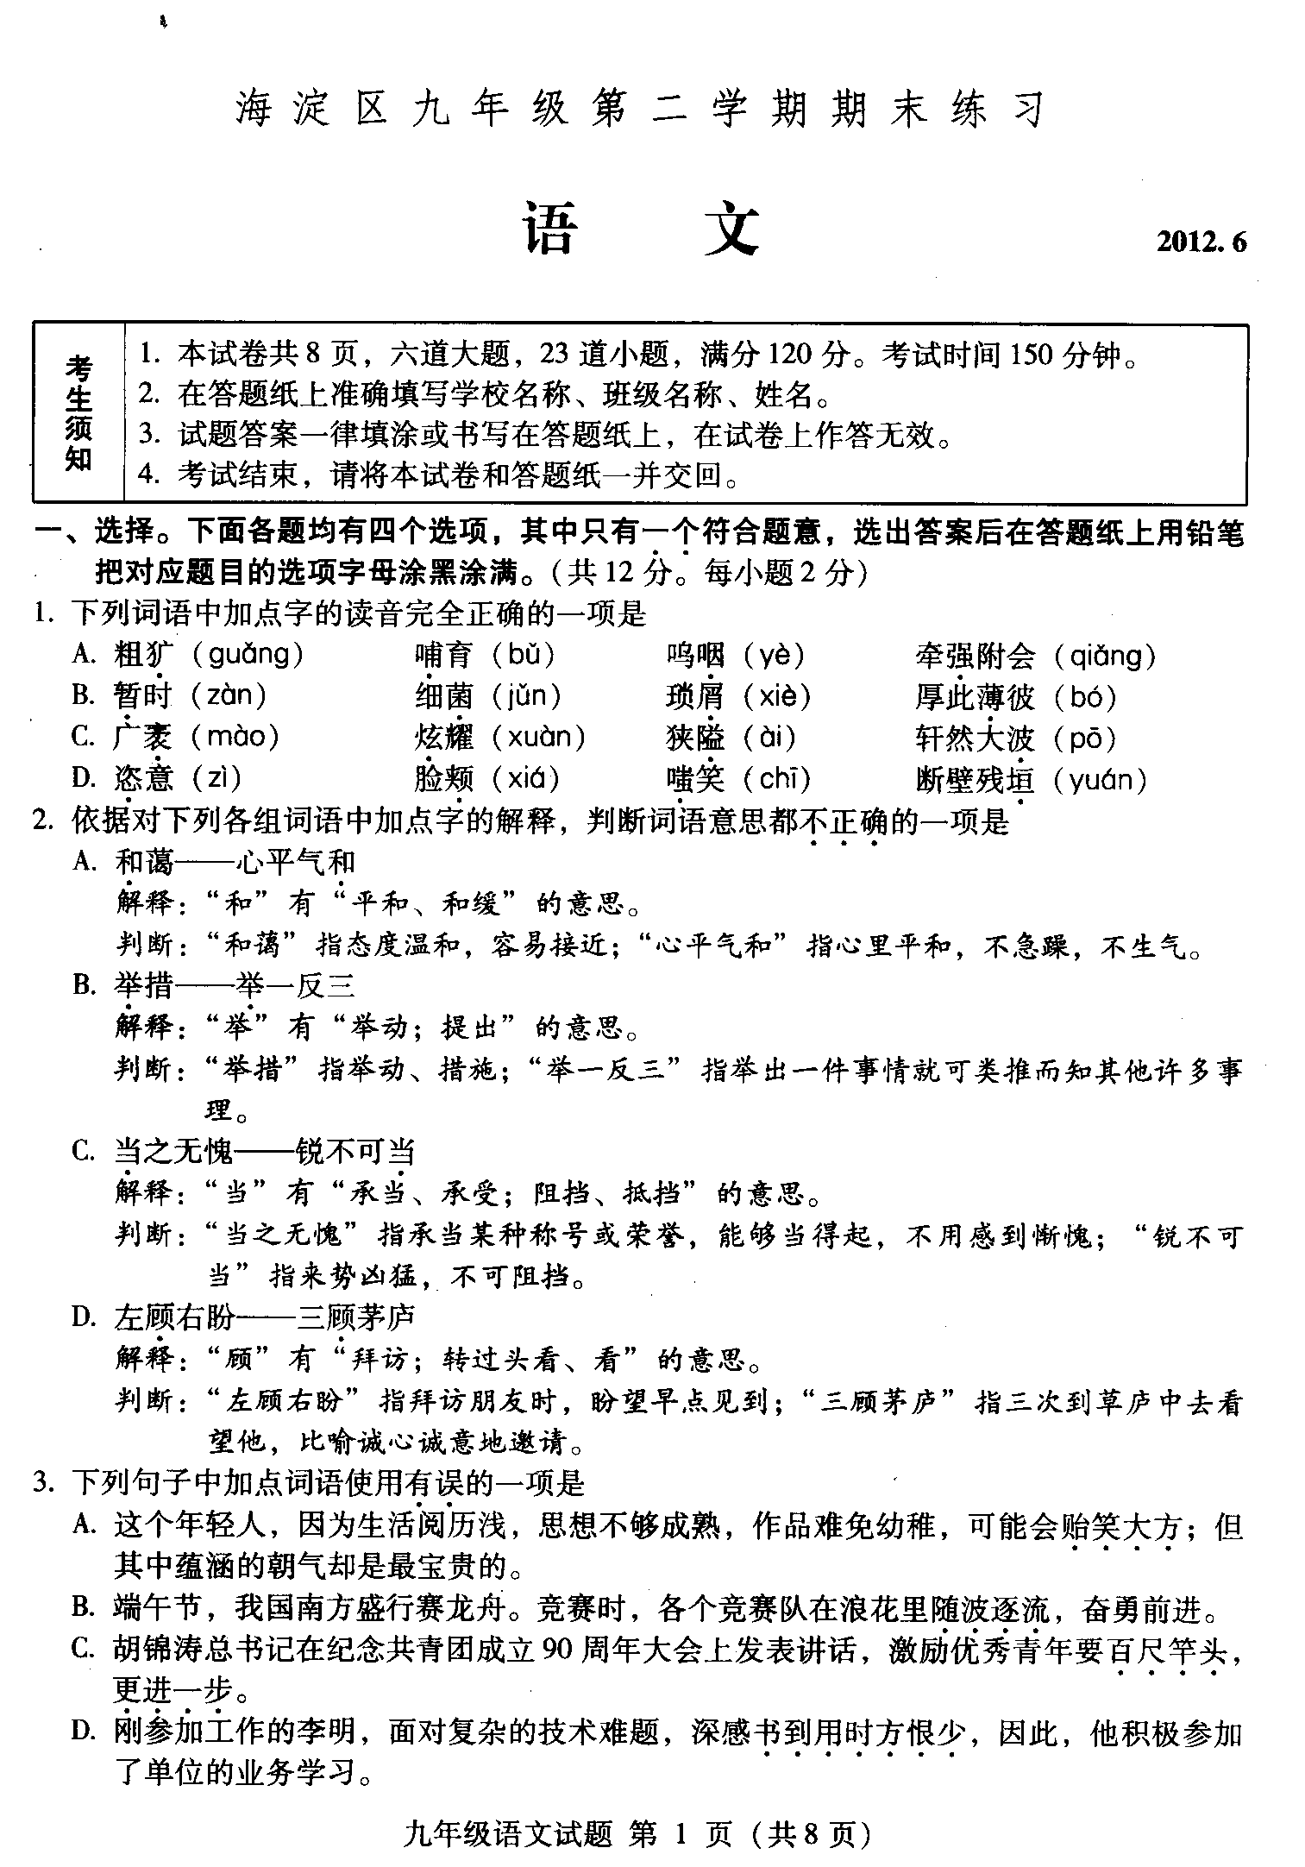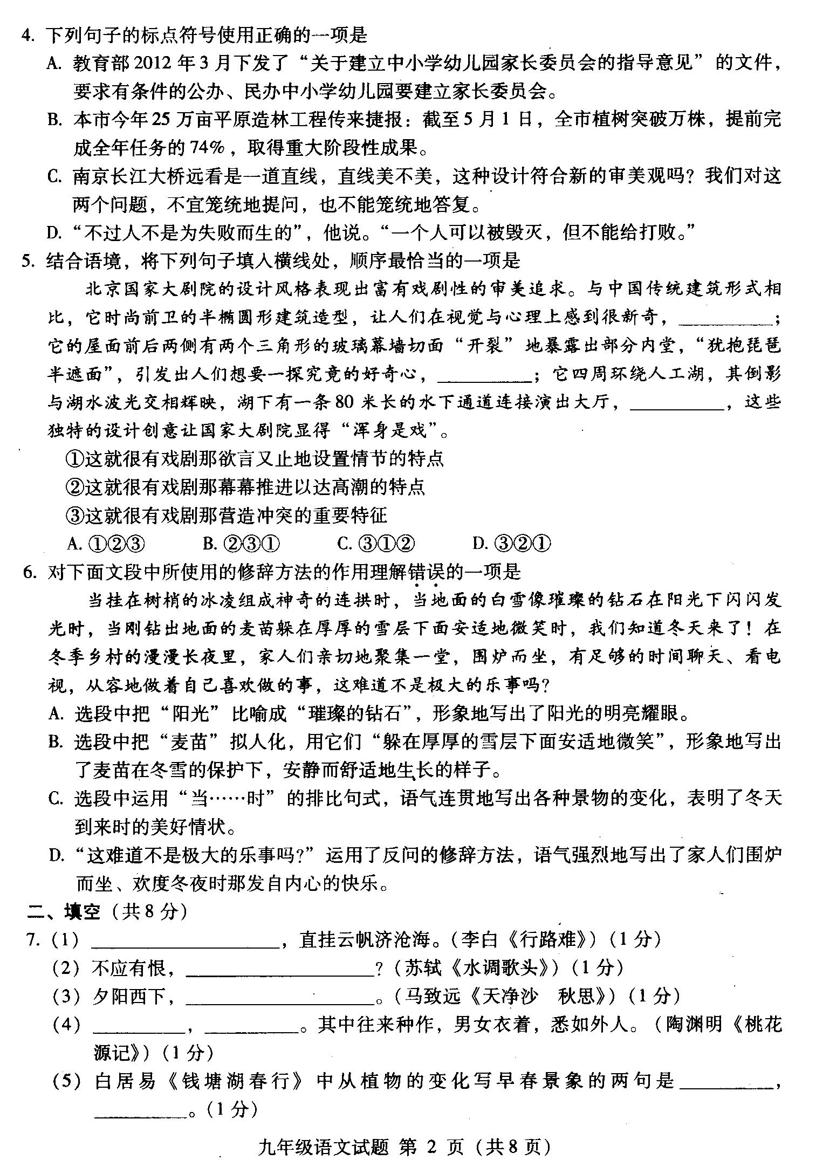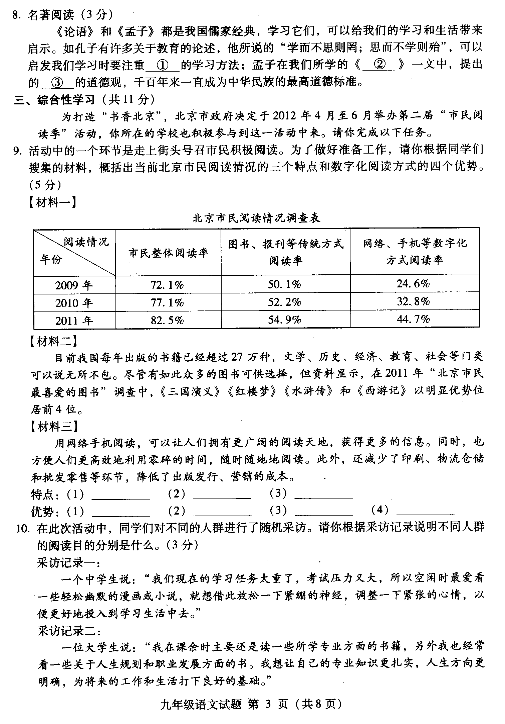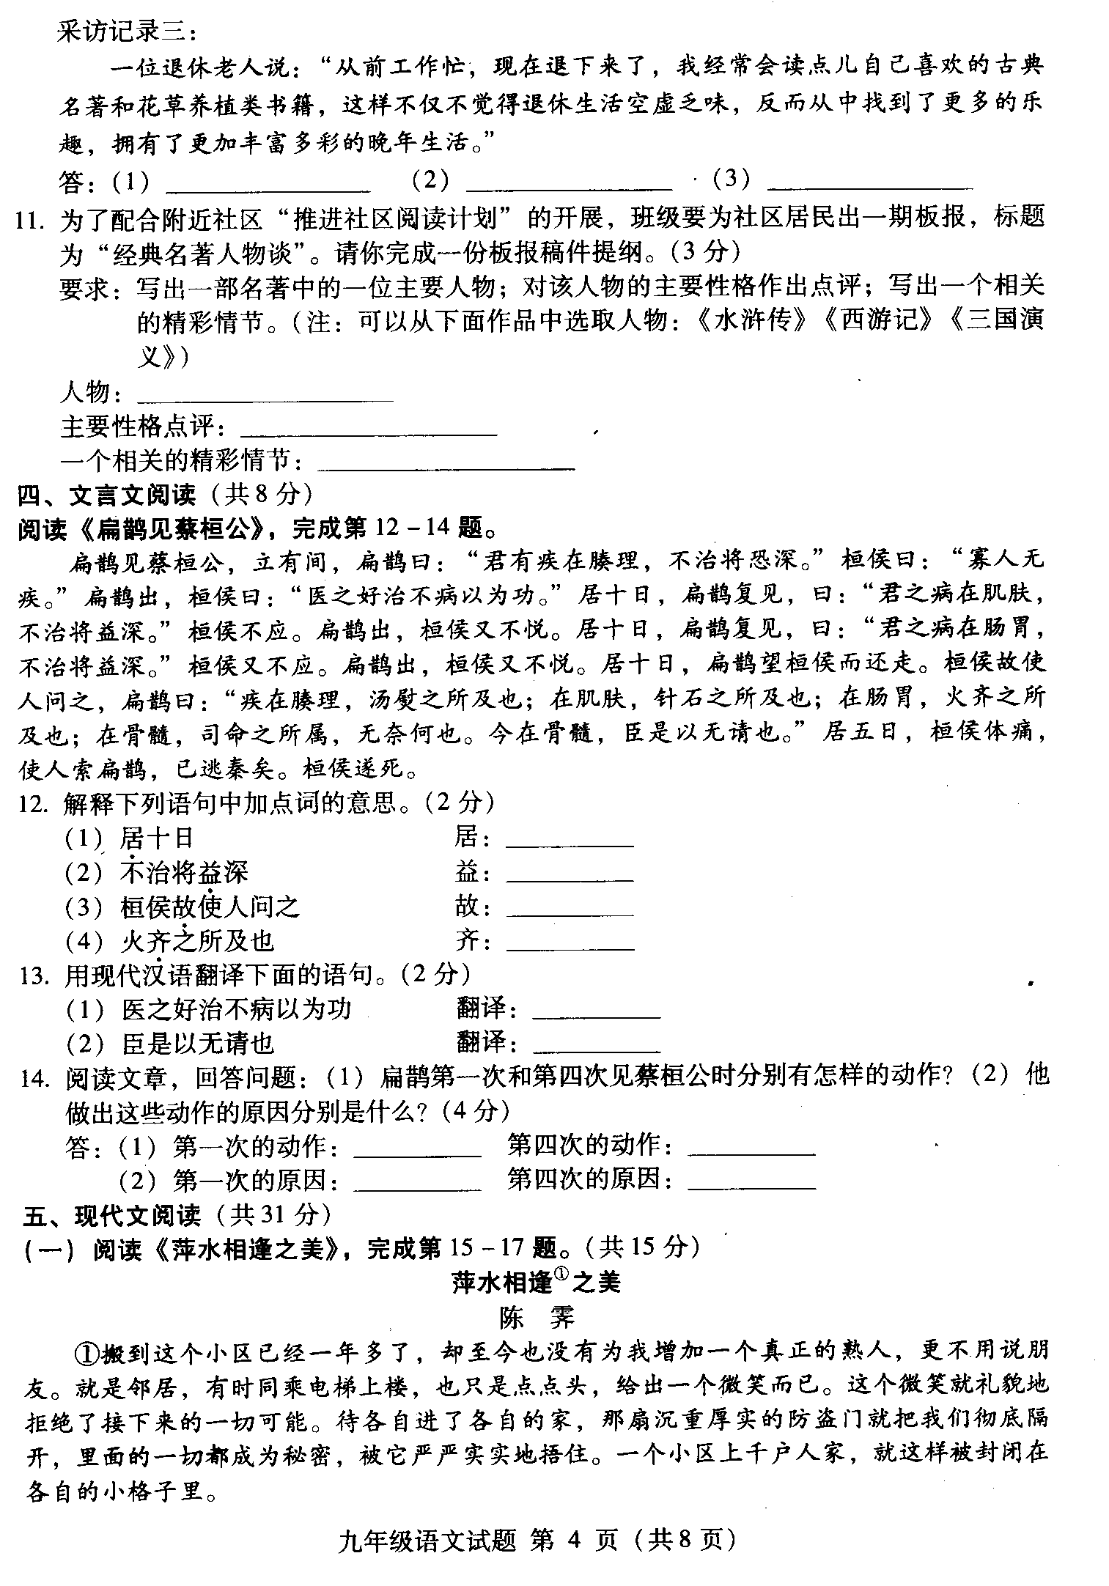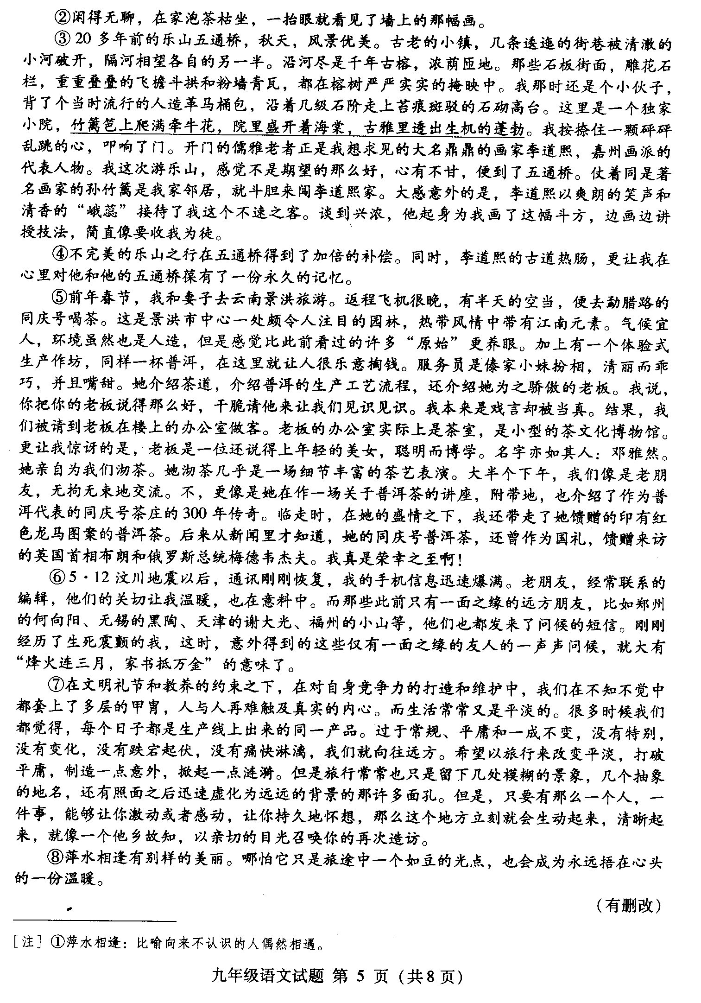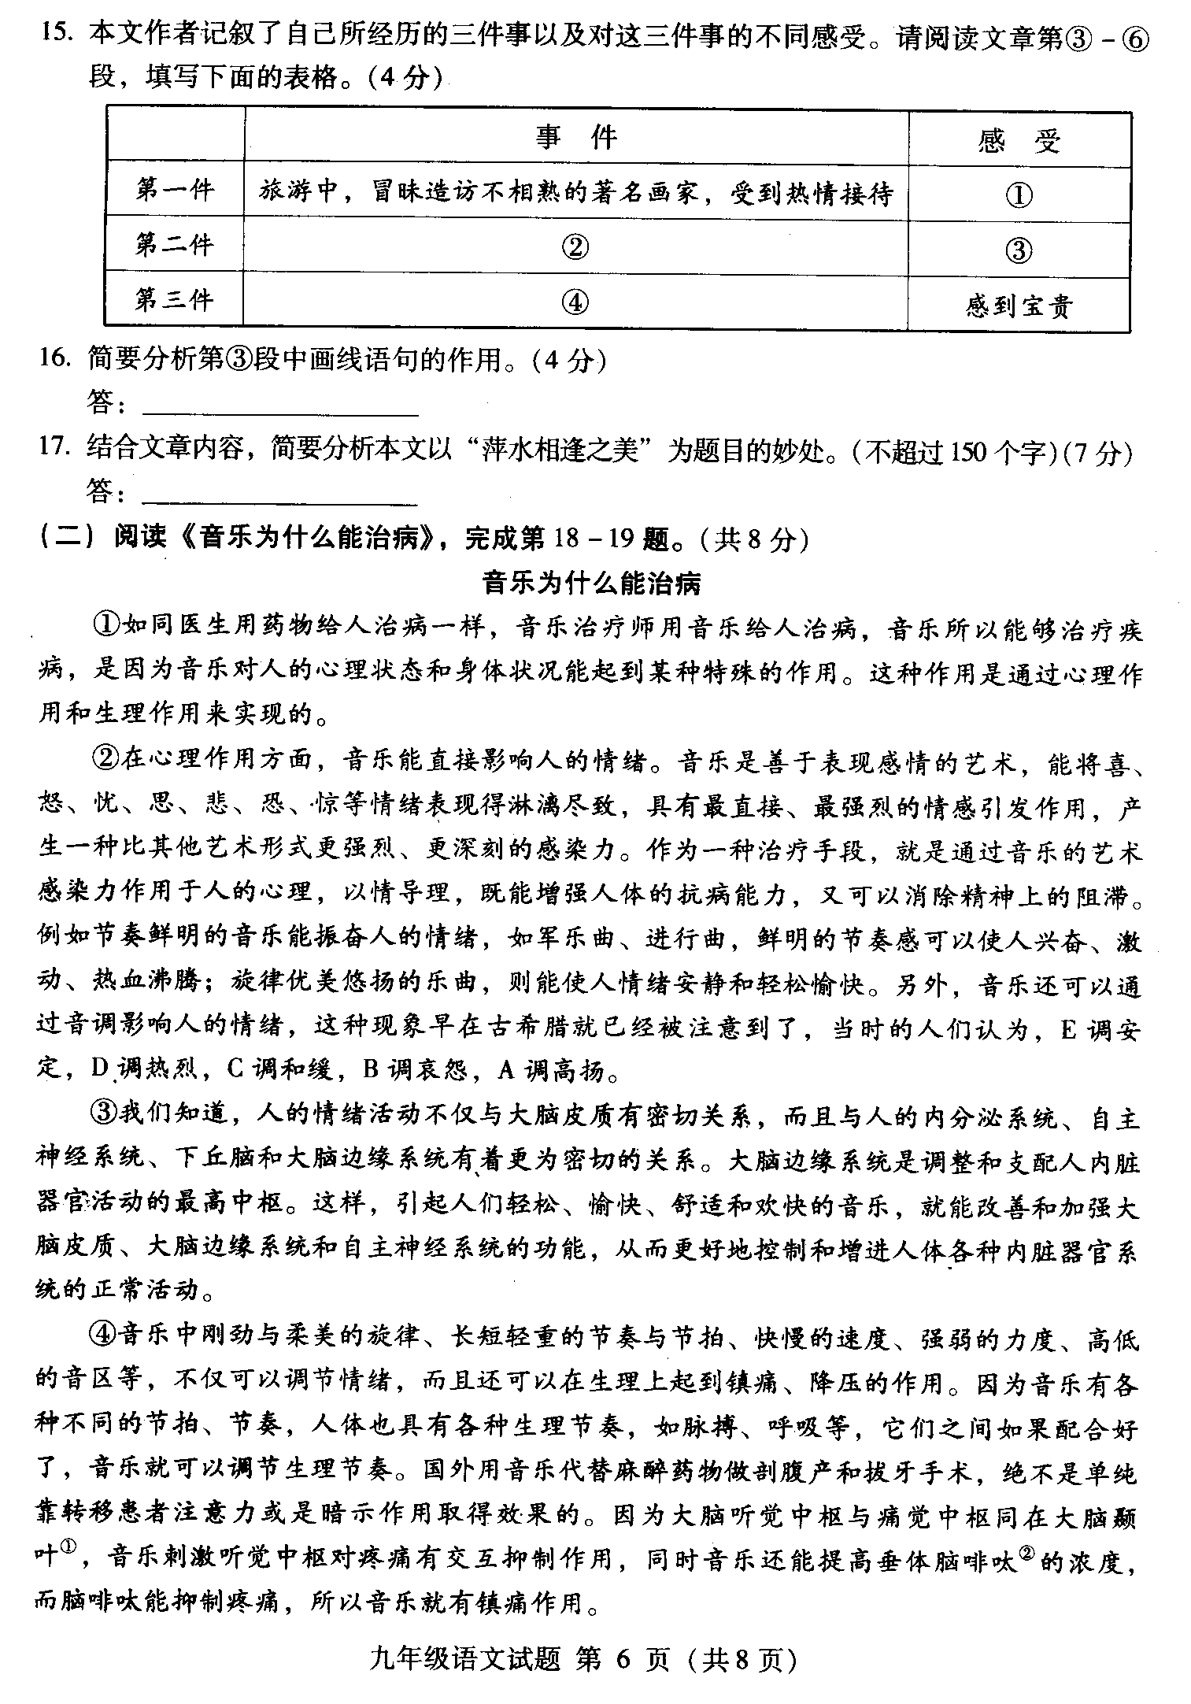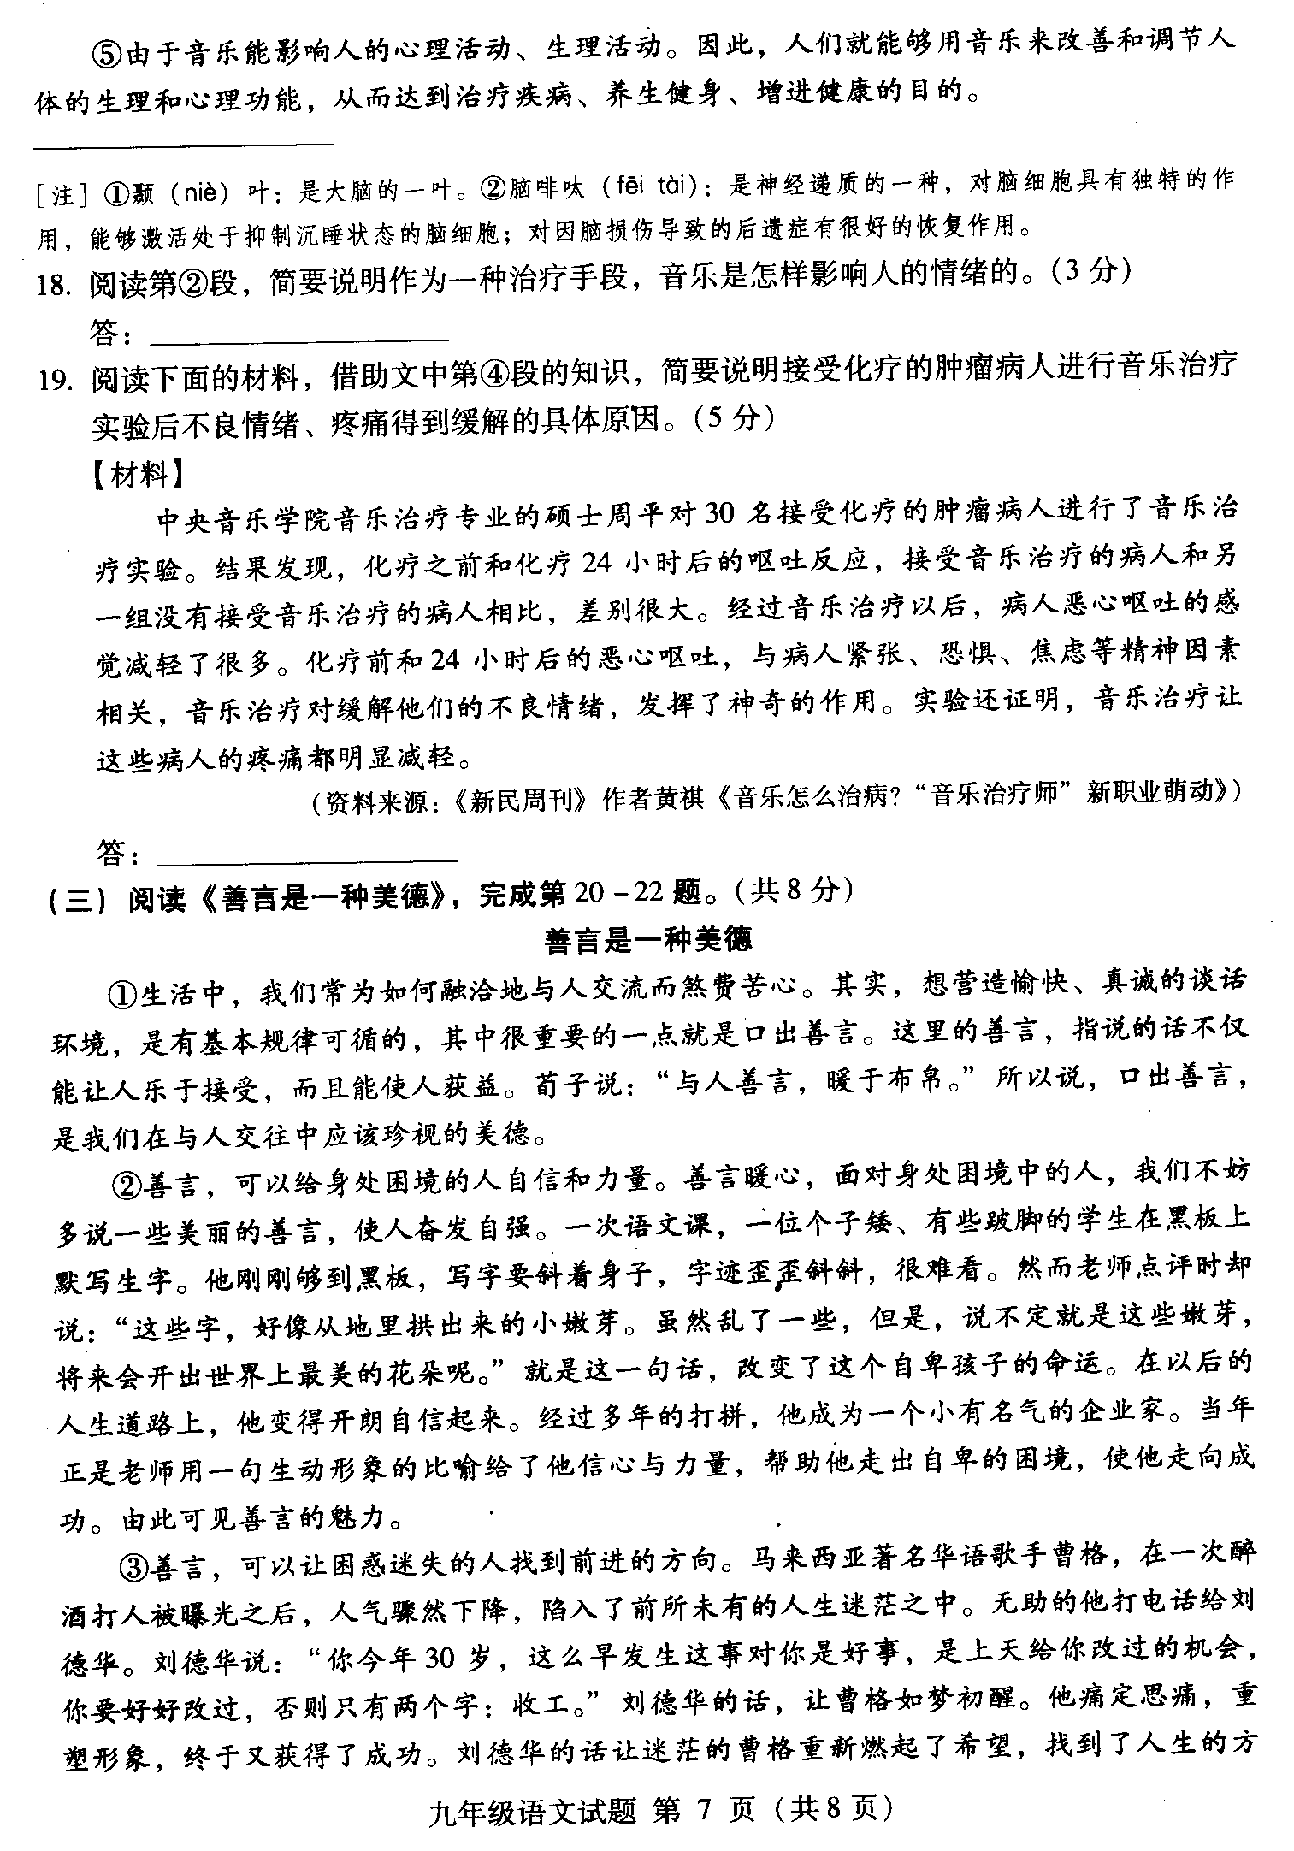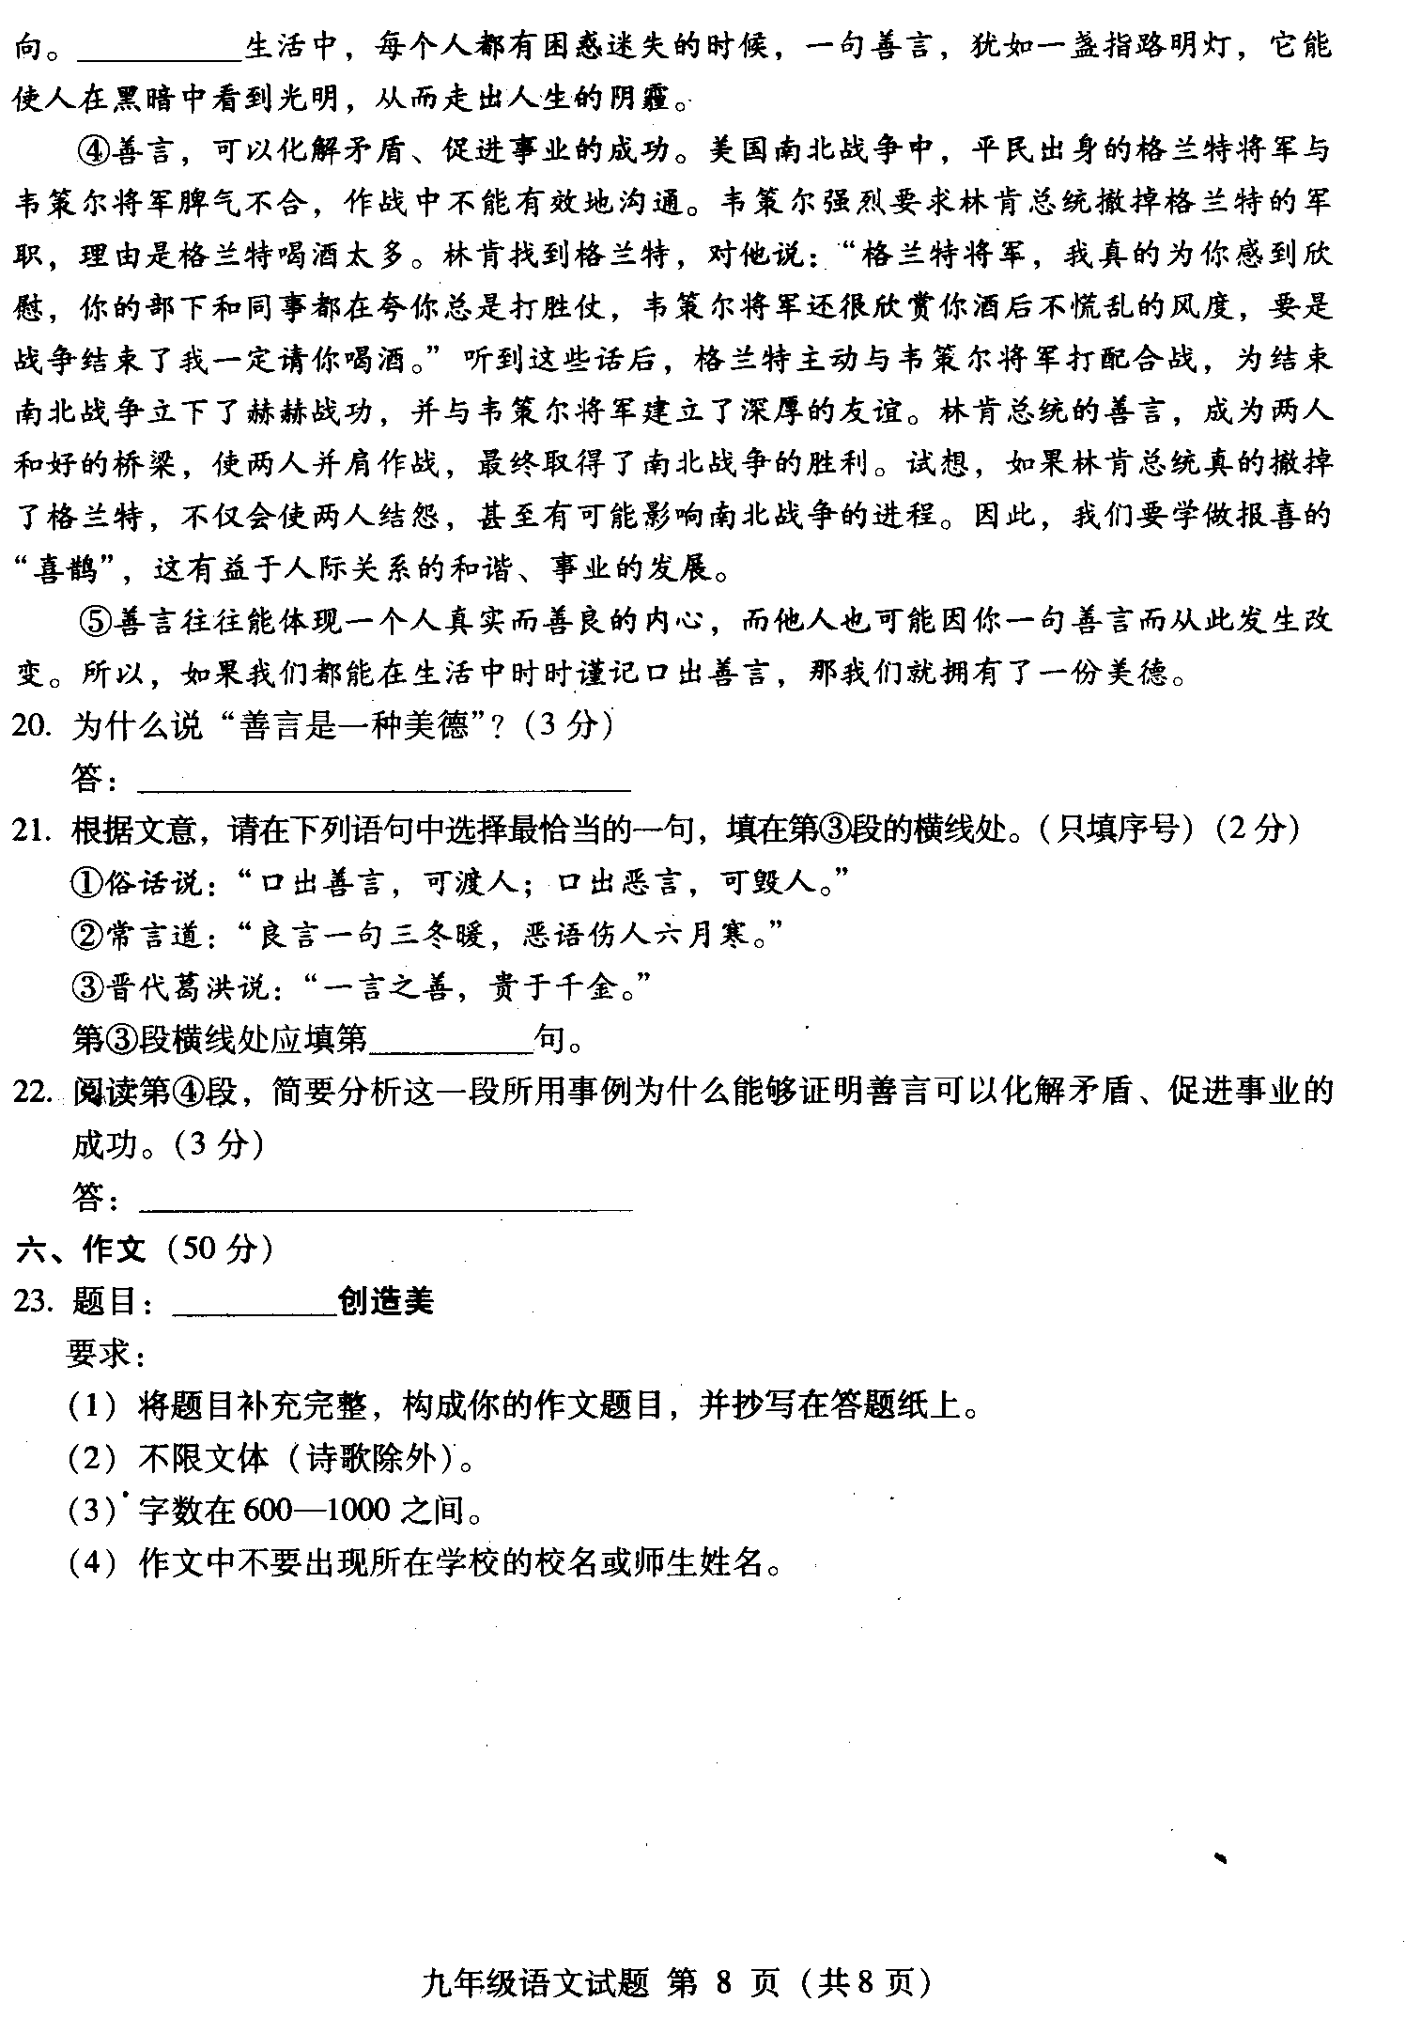
海 淀 区 九 年 级 第 二 学 期 期 末 练习
语 文
参考答案及评分标准
2012.6
一、选择（每小题2分，共12分）
1.A 2.D 3.B 4.B 5.C 6.A
二、填空（共8分）
7．（1）长风破浪会有时
（2）何事长向别时圆
（3）断肠人在天涯
（4）阡陌交通 鸡犬相闻
（5）乱花渐欲迷人眼 浅草才能没马蹄
（共5分。共5小题，每小题1分，有错该小题不得分）
8．①学思结合 ②鱼我所欲也 ③舍生取义
（共3分。共3空，每空1分）
三、综合性学习（共11分）
9．特点：
答案示例：
（1）近年来，北京市民整体阅读率逐年增长。
（2）近年来，北京市民数字化方式阅读率增长幅度远高于传统方式阅读率的增长幅度。（或：近年来，北京市民数字化方式阅读率增长迅速，但是传统的阅读方式始终占主要地位。或：北京市民传统方式阅读率与数字化方式阅读率三年来均逐年增长）
（3）北京市民最喜欢阅读中国古代四大名著。（或：中国古代四大名著最受北京市民欢迎）
优势：
答案示例：
（1）信息量大
（2）时间利用率高（或：零碎时间可用）
（3）方便阅读（或：阅读便捷
（4）降低阅读成本（或：省了买书钱）
〔共5分。“特点”3分；“优势”2分〕
10．答案示例：
（1）中学生：放松神经，调整心情，更好地投入学习。
（2）大学生：让自己的专业知识更扎实，人生方向更明确。（或：为将来的工作和生活打下良好的基础）
（3）老年人：使晚年生活更加丰富多彩。（或：排遣退休生活的空虚乏味，找到乐趣）
（共3分。共3类人群，每类人群1分）
11．答案示例：人物：《水浒传》中的鲁达 点评：他好打抱不平，疾恶如仇，粗中有细。情节：鲁提辖拳打镇关西
（共3分。共3项内容，每项内容1分）
四、文言文阅读（共8分）
12．（1）停，过 （2）更加 （3）特意 （4）通“剂”
（共2分。共4小题，每小题0.5分）
13．（1）医生喜欢给没病（的人）治“病”，以此显示自己的本领。
（2）因此我就不再请求给他治病了。
（共2分。共2小题，每小题1分）
14．（1）第一次的动作：立有间（或：站了一会儿） 第四次的动作：望桓侯而还走（或：远远地看见桓侯转身就跑）
（2）第一次的原因：仔细观察并判断桓侯的病情。 第四次的原因：认为桓侯的病已无法救治了，又害怕桓侯找他治病。
（共4分。共2小题，每小题2分）
五、现代文阅读（共31分）
（一）（共15分）
15．①难忘
②旅游中，偶然见到同庆号茶庄的老板，受到她的盛情款待
③荣幸
④汶川地震后，接到多个仅有一面之缘的友人短信的问候
（共4分。共4空，每空1分）
16．答案示例：
此句以竹篱笆、牵牛花、茂盛的海棠花突出了主人居住的环境清幽古雅、充满生机的特点（与古镇的景色特点和谐一致）；同时衬托了主人儒雅、热情好客的特征。
（共4分。共2个作用，每个作用2分）
17．答案示例一：
题目高度概括了文章的内容并暗示了主题。本文记叙了作者与遇到的人或交往的友人之间的三次经历，这些经历都有萍水相逢的特点，画家、老板和友人与作者虽然短暂（或偶然）相逢，或仅有一面之缘，但都以他们的热情和真诚感动了作者，让他感到别样的美好。作者以事件特征和自己感受组成了标题，语言凝练含蓄，引人思考。
答案示例二：
题目妙在高度概括了文章的主要内容并暗示了文章的主题。文章记叙了作者造访画家、偶遇茶庄老板、地震后接到友人问候的短信的三次经历，他们的短暂（或偶然）相逢、一面之缘，都有萍水相逢的特点。虽是萍水相逢，但对方都以热情和真诚感动了作者，让他体会到了一种温暖的美好情感。
（共7分。说明“妙处”2分，结合内容分析4分，语言表达1分）
（二）（共8分）
18．答案：
通过音乐的艺术感染力作用于人的心理，以情导理；音乐还可以通过音调影响人的情绪。
（共3分。共2点，每点1.5分）
19．答案示例：
因为音乐有各种不同的节拍、节奏，人体也具有各种生理节奏，音乐的节拍与人体的节奏配合好了，音乐就可以调节人的生理节奏，从而缓解了病人化疗后的不良情绪。因为大脑听觉中枢与痛觉中枢同在大脑颞叶，音乐刺激听觉中枢对疼痛有交互抑制作用，同时音乐还能提高垂体脑啡呔的浓度，而脑啡呔能抑制疼痛，所以音乐能够镇痛。
（共5分。“缓解不良情绪”的原因2分；“缓解疼痛”的原因2分；语言表达1分）
（三）（共8分）
20．答案要点：
①善言可以给身处困境的人自信和力量；②善言可以让困惑迷失的人找到前进的方向；③善言可以化解矛盾、促进事业的成功。
（共3分。共3个要点，每个要点1分）
21．第③句。
（2分）
22．答案示例：
林肯总统用善意的谎言化解了格兰特将军与韦策尔将军之间的矛盾，使得两人能够配合作战，为结束南北战争立下了赫赫战功，并且建立了深厚的友谊。善言助他们化解了矛盾并取得了事业的成功。所以这个事例可以证明“善言，可以化解矛盾、促进事业的成功”的分论点。
（共3分。事例分析2分；结论明确1分）
六、写作（50分）
23． 作文评分标准
项目  等级 | 内容、表达（46分） | 说 明 |  | 书写（4分）
一类卷  （50—43） | 要求：符合题意，内容具体，中心明确；条理清楚，结构合理；语言通顺，有2处以下语病。  赋分范围：46—39分 | 以42分为基准分上下浮动，然后加书写项的得分。 |  | 4分
 |  |  |  | 书写工整，标点正确，错别字2个以下，格式规范。
二类卷  （42—37） | 要求：比较符合题意，内容比较具体，中心比较明确；条理比较清楚，结构比较合理；语言比较通顺，有3—4处语病。  赋分范围：38—33分 | 以36分为基准分上下浮动，然后加书写项的得分。 |  | 3分
 |  |  |  | 书写工整，标点大体正确，错别字3—4个，格式规范。
三类卷  （36—30） | 要求：基本符合题意，内容尚具体，中心基本明确；条理基本清楚，结构基本完整；语言基本通顺，有5—6处语病。  赋分范围：32—26分 | 以29分为基准分上下浮动，然后加书写项的得分。 |  | 2分
 |  |  |  | 字迹不够清楚，标点错误较多，错别字5—7个，格式大体规范。
四类卷  （29—0） | 要求：不符合题意，内容空洞，中心不明确；条理不清楚，结构不完整；语言不通顺，有7处以上语病。  赋分范围：25—0分 | 以17分为基准分上下浮动，然后加书写项的得分。 |  | 1—0分
 |  |  |  | 字迹潦草，难以辨认，标点错误很多，错别字8个以上，格式不规范。
说明：1．字数不足600字，每少50字扣1分，最多扣3分。
2．作文中如出现所在学校的校名或师生姓名，从总得分中扣4分。

